Horaires: Accueil à partir de 06h00 petit déjeuner finalisation des inscriptions Cérémonie du Lever des Couleurs. Départ en Ligne à 08h00 salle polyvalente de Wangenbourg, fin de la course 13h00. Puis apéritif suivi d'un barbecue 15h00 annonce des résultats et remise des récompenses dispersion à l'issue.
Chronométrage: Le parcours de chacun sera chronométré. Fermeture du dernier Check Point à 12h15 et de l'arrivée à 13h00. Tout concurrent arrivant après le délai sera disqualifié. Le parcours sera fléché aux intersections ainsi qu'au sol.
Accueil: Sur place à partir de 06h00 à la salle polyvalente à l'entrée de Wangenbourg.
Inscriptions: A renvoyer avant le 01°Juin 2023 à: BATH Yvan, 4 Impasse des Genêts, 67710 Wangenbourg-Engenthal accompagné d'un chèque 30€ par coureur et 20€ par accompagnateur "non coureur" (RIB envoyé sur demande)
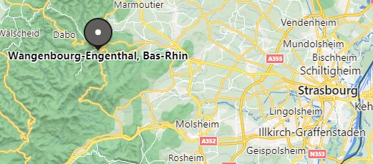

Hébergement
Au Freudeneck à 2km du centre – A Romanswiller 7,5km du centre
Dans Wangenbourg même.
Parcours
Parcours entièrement fléché marquage au sol et panneaux d'indication. Distance: 23km, dénivelé positif 671m dénivelé négatif 680m +Haut 792m +Bas 401m
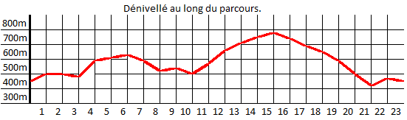

1èreMarche des Diables Bleus*
dans le Bas Rhin

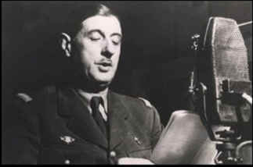
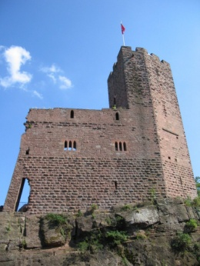
Circuit fermé autour du village

Dimanche 18 Juin 2023
A partir de 06h00

Avec le soutien de la commune de Wangenbourg-Engenthal, de son Amicale de Sapeurs Pompiers, ainsi que du magasin Leclerc de Wasselonne.
*Surnom donné aux Bataillons de Chasseurs par l'Infanterie Allemande lors des Batailles de 1915 sur les crêtes des Vosges.
1ère Marche des Diables Bleus dans le Bas Rhin
Présentation
L'Amicale des Diables Bleus de la Région de Strasbourg organise avec le soutien de la commune de Wangenbourg-Engenthal et de son Amicale de Sapeurs Pompiers, la première marche des Diables Bleus dans le Bas Rhin.
Cette épreuve sportive met en exergue les valeurs et l'esprit de camaraderie, de solidarité pour atteindre un but commun.
Elle permet dans le cadre de la Petite Suisse d'Alsace, de soutenir le devoir de mémoire, en se souvenant de l'appel du 18 juin 1940 lancé par le Général de Gaulle depuis Londres, ce dernier qui pendant la drôle de guerre a séjourné 9 mois de Septembre 1939 à Mai 1940 à Wangenbourg.
L'équipe organisatrice est prête à vous accueillir le Dimanche 18 juin 2023 pour cette première édition et votre participation nous honorera.

Wangenbourg et les Chasseurs
Wangenbourg, était pendant la drôle de guerre le siège de l'état major de la V°Armée commandée par le Général Bourret, son chef d'état-major était le Général De Lattre de Tassigny, et le commandant des Chars n'était personne d'autre que le Colonel Charles de Gaulle.
Au sein du 8°Corps d'Armée se trouvaient de nombreuses unités de Troupes de Montagne les 15°-81°-96°-55° Régiments d'Infanterie Alpins, 18°-23°-60°Bataillons de Chasseurs Alpins, 4°-7°-31°-81°-90°-109°Bataillons de chasseurs à Pieds, et le 5°Bataillon de Chasseurs Mitrailleurs, toutes ces unités ont un lien fort avec notre Amicale d'anciens Chasseurs, et nous sommes fiers d'honorer leur mémoire en organisant cette marche, même si les efforts qui seront fournis sont bien peu de chose par rapport au sacrifice ultime de nos anciens.
Par le Duc d'Orléans notre père, et le clairon Roland de Sidi Brahim, vivent les Chasseurs.
BATH Yvan,
Président de l'Amicale des Diables Bleus
de la Région de Strasbourg

Règlement de l'épreuve

La marche est ouverte aux civils, militaires d'active et de réserve, Sapeurs Pompiers, Gendarmes, avec une dominante montagne (style Brevet Alpiniste Militaire) un sac à dos lesté et une autonomie complète sur le parcours, participation individuelle ou en équipe de 3. Limitée à 100 Participants.

Conditions Physiques: Pour les concurrents civils et réservistes un certificat médical portant la mention de non contradiction à la pratique sportive sera demandé lors de l'inscription et au départ.
Cette marche exige une bonne condition physique, accessible aux personnes pratiquant régulièrement la randonnée à bonne allure en terrain montagneux, ou d'autres sports physiques équivalents.
L'organisation décline toute responsabilité en cas d'accident matériel ou corporel pouvant survenir aux concurrents et des suites éventuelles qui pourraient découler, en cas de dommage causé par un participant à un autre participant ou à un tiers, ainsi qu'en cas de non respect des consignes en général.

Tenues:
- Pour les civils: Chaussures de randonnée obligatoires (tennis non admises) pantalons longs ou knickers recommandés, prévoir également des vêtements de protection contre la pluie ou le vent.
- Pour les militaires active ou réserve: tenue de service avec Brodequins de Marche. Les personnels militaires non équipés de BMJA seront classés "civils".
- Sac à dos lesté selon l'âge, pesées effectuées au départ et à l'arrivée. Une différence d'un kilo cinq cent est permise pendant la marche, tout dépassement entrainera l'élimination.
Catégories | Hommes | Femmes
18 à 45 ans | 8kg | 6kg
plus de 45 ans | 6kg | 4kg

Equipes: une équipe pourra être formée par 3 participants, un classement sera fait en cumulant les temps de chaque participant.
Equipements: Cannes de marche acceptées. Douches possibles à l'issue
Ravitaillement: Le ravitaillement individuel et la boisson sont à la charge du participant, la course se faisant en autonomie complète. Un petit déjeuner et un barbecue seront offerts lors de la journée. 1Litre d'eau prévu sur le parcours.
1ère Marche des Diables Bleus dans le Bas Rhin
Bulletin d'inscription Individuel

Nom: |  | Prénom:
Unité si Militaire: |  |  | Grade:
Date de Naissance: |  | Âge:
Adresse:
Code Postal: |  | Ville:

Homme |  | Civil |  | Equipe
Femme |  | Militaire |  | Individuel
Catégories:

Unité si Militaire
Nom de l'équipe

Composition de l'équipe

Nom: |  |  |  | Prénom:
 | Unité si Militaire: |  |  |  | Grade:
Date de Naissance: |  |  |  | Âge:
Adresse:
Code Postal: |  |  |  | Ville:

Nom: |  |  |  | Prénom:
 | Unité si Militaire: |  |  |  | Grade:
Date de Naissance: |  |  |  | Âge:
Adresse:
Code Postal: |  |  |  | Ville:

Nom: |  |  |  | Prénom:
 | Unité si Militaire: |  |  |  | Grade:
Date de Naissance: |  |  |  | Âge:
Adresse:
Code Postal: |  |  |  | Ville:

Veuillez trouver ci-joint une copie de nos certificats médicaux (Civils et Réservistes uniquement) "de non contradiction à la pratique d'une activité sportive".

Veuillez trouver un chèque* établi à l'ordre de "Amicale des Diables Bleus de Strasbourg" d'un montant de x30€ = € par coureur et x20€ par accompagnateur soit un total de €
Enfants de moins de 10 ans gratuits
*RIB Envoyé sur demande

Faire parvenir le Bulletin d'inscription, les certificats médicaux d'aptitude, ainsi que le payement avant le 01°Juin 2023 à:

Amicale des Diables Bleus de la Région de Strasbourg
BATH Yvan Président
4, Impasse des genêts
67710 Wangenbourg-Engenthal
03.88.87.30.98 / 06.31.04.28.24

Complément d'informations: amicale304@bleujonquille.fr

